Автономная некоммерческая организация высшего образования
«Санкт-Петербургский институт экономики и управления»

Кафедра 09.02.07

ПРАКТИЧЕСКАЯ РАБОТА № 9

Дисциплина МДК 02.02
Gitignore gitattributes и права доступа

Вариант № 2
АИС «Электронная медицинская карта»

Студент: Шваб Роберт Эдуардович
Группа: И13_24_11
Подпись: ___________________

Руководитель: ______________________________
Дата представления: «___» ______________ 2026 г.

Санкт-Петербург
2026 г.

СОДЕРЖАНИЕ
1 ВЫПОЛНЕНИЕ РАБОТЫ 3
1.1 Файл gitignore 3
1.2 Gitattributes и Git LFS 3
1.3 Защита main и права 4
2 ПРОВЕРКА РЕЗУЛЬТАТОВ 5
ЗАКЛЮЧЕНИЕ 8
СПИСОК ИСПОЛЬЗОВАННЫХ ИСТОЧНИКОВ 9
ПРИЛОЖЕНИЕ А 10
А.1 Листинг PR09_git_log 10

1 ВЫПОЛНЕНИЕ РАБОТЫ
Цель работы — настроить исключения и нормализацию строк, проверить Git LFS и настроить защиту main в опубликованном репозитории. Работа выполнена по варианту 2 нового сборника [2].
В примерах используются вымышленные пациенты. Оформление выполнено по требованиям института [1].

1.1 Файл gitignore
Исключаются результаты сборки, настройки IDE, рабочие базы и секреты. gitignore действует на неотслеживаемые файлы; уже добавленный файл он сам по себе не удаляет из истории [3].
**/bin/
**/obj/
.vs/
**/.vs/
*.user
*.suo
*.db
*.db-shm
*.db-wal
.env
.env.*
secrets.json
*.pfx
*.p12
*.key
*.enc
demo-session.json

1.2 Gitattributes и Git LFS
text=auto нормализует текст, а правила eol задают LF для C# и CRLF для Windows-команд. Бинарные Word/PNG не обрабатываются как текст [4]. Для mp4 и демонстрационного bin настроен LFS [6].
* text=auto
*.cs text eol=lf
*.md text eol=lf
*.yml text eol=lf
*.yaml text eol=lf
*.sln text eol=crlf
*.cmd text eol=crlf
*.docx binary
*.png binary
*.mp4 filter=lfs diff=lfs merge=lfs -text
*.bin filter=lfs diff=lfs merge=lfs -text
Для проверки фильтра LFS создан бинарный файл размером 16 384 байта. В рабочем дереве остаётся файл, а в Git — LFS pointer с SHA-256 и размером.

1.3 Защита main и права
В публичном репозитории reksar72/MDK0202-EMR создано правило защиты main. Для слияния требуются Pull Request, успешная проверка build-and-test, актуальность ветки и завершение обсуждений. Require linear history отключено для поддержки merge-коммитов Git Flow [5].
Репозиторий ведётся индивидуально, поэтому обязательное чужое одобрение отключено. При командной работе регламент предусматривает независимого reviewer с правом Write. Проверка build-and-test выполняется через GitHub Actions; настройка защиты main применяется на сервере GitHub [5].

2 ПРОВЕРКА РЕЗУЛЬТАТОВ
Выполнены команды git init, git check-ignore, git status, git lfs install --local, git lfs track, git lfs ls-files и git lfs fsck. База, .env и bin/obj не попали в индекс; LFS pointer сверён с SHA-256 исходного файла.
version https://git-lfs.github.com/spec/v1
oid sha256:a1f259d4365ed4320c377ce26f5c8c56dcdc9a89e7b641bfd8eabfbbeac86654
size 16384
git check-ignore -v src/App/bin/demo.dll
git check-ignore -v private.db
git lfs ls-files
git status --short
git lfs fsck
Полный журнал локальных команд находится в verification/PR09_git_log.txt и приложении А. После тестового коммита git status --short не выводит изменений. Дополнительно выполнена публикация общего проекта на GitHub и проверены результаты серверной сборки, наличие правила main и хранение бинарного файла через LFS.
Репозиторий проекта: https://github.com/reksar72/MDK0202-EMR
GitHub Actions завершил запуск для коммита 209457d со статусом «Успех»; общая длительность — 53 секунды.
Результат показан на рисунке 1.
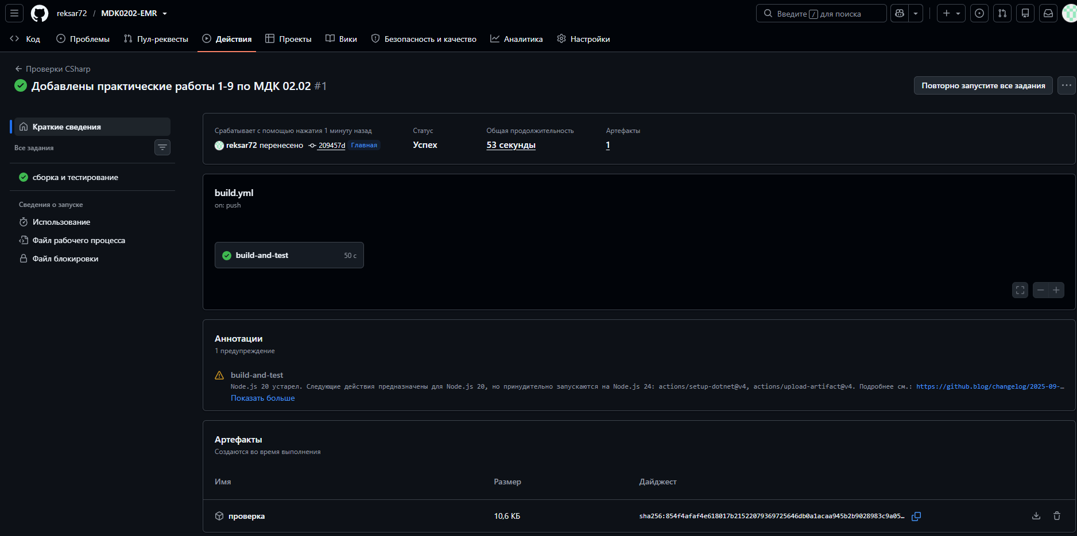
Рисунок 1 — Успешная сборка и тестирование проекта в GitHub Actions
Источник: снимок страницы репозитория reksar72/MDK0202-EMR на GitHub.
На странице Branches отображается правило main, применяемое к одной ветке.
Результат показан на рисунке 2.
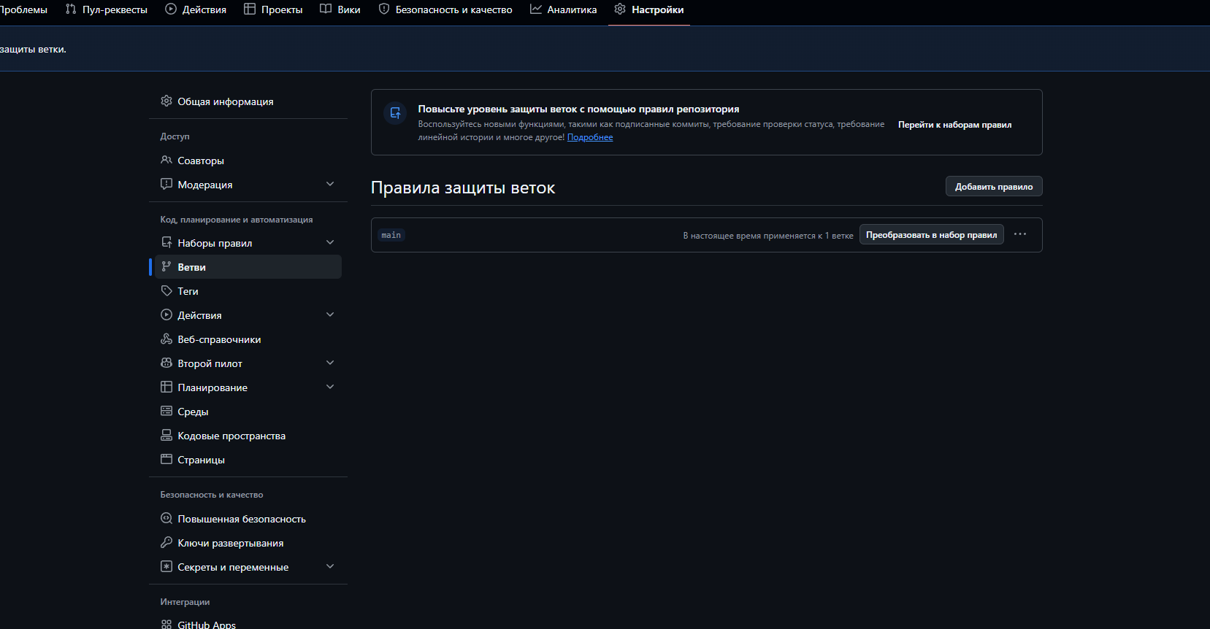
Рисунок 2 — Сохранённое правило защиты ветки main
Источник: снимок страницы репозитория reksar72/MDK0202-EMR на GitHub.
На странице docs/lfs-example.bin показаны размер 16 КБ и отметка Stored with Git LFS.
Результат показан на рисунке 3.
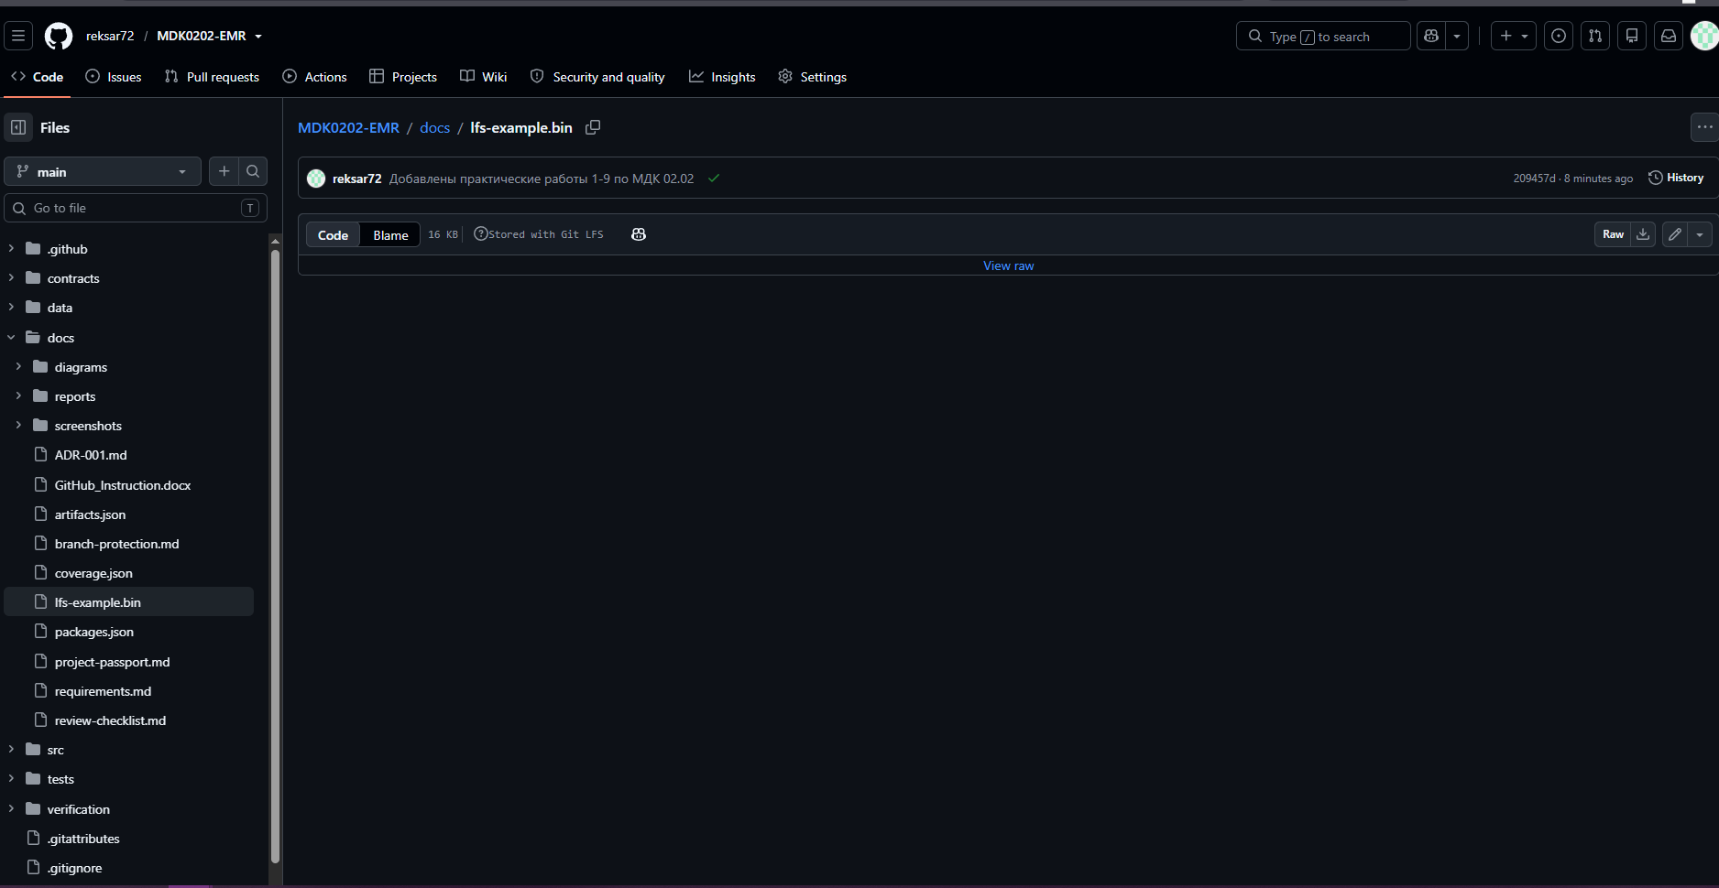
Рисунок 3 — Хранение бинарного файла через Git LFS
Источник: снимок страницы репозитория reksar72/MDK0202-EMR на GitHub.
Исходный код, данные и отчёты: https://github.com/rob4ik72-del/MDK0202-EMR
Снимки 1–3 фиксируют исходную публикацию reksar72/MDK0202-EMR. При переносе исходников в rob4ik72-del/MDK0202-EMR история Git сохраняется, но настройки Branch Protection, результаты Actions и объекты LFS автоматически не переносятся. Эти настройки и наличие LFS-объекта в новой публикации требуют отдельной проверки; старые снимки не подтверждают её состояние.

ЗАКЛЮЧЕНИЕ
Созданы .gitignore и .gitattributes, проверена фильтрация файлов и реальная работа Git LFS. Нормализация строк отделена от обработки бинарных файлов.
Созданы файлы фильтрации и нормализации, проверены локальные команды Git и LFS. Серверные подтверждения исходной публикации сохранены с указанием адреса; состояние новой публикации проверяется отдельно.

СПИСОК ИСПОЛЬЗОВАННЫХ ИСТОЧНИКОВ
1. СПбИЭУ. Положение о требованиях по подготовке и оформлению письменных работ и приложение М: локальный нормативный акт, предоставленный в материалах обучения. [1].
2. МДК 02.02. Детализированный сборник практических работ ПР1–ПР9: электронный учебный материал; вариант 2 «Электронная медицинская карта». [2].
3. Git. gitignore. URL: https://git-scm.com/docs/gitignore (дата обращения: 05.11.2026) [3].
4. Git. gitattributes. URL: https://git-scm.com/docs/gitattributes (дата обращения: 05.11.2026) [4].
5. GitHub Docs. About protected branches. URL: https://docs.github.com/en/repositories/configuring-branches-and-merges-in-your-repository/managing-protected-branches/about-protected-branches (дата обращения: 05.11.2026) [5].
6. GitHub Docs. Configuring Git Large File Storage. URL: https://docs.github.com/en/repositories/working-with-files/managing-large-files/configuring-git-large-file-storage (дата обращения: 05.11.2026) [6].

ПРИЛОЖЕНИЕ А

А.1 Листинг PR09_git_log
verification/PR09_git_log.txt
$ git init -b main
Initialized empty Git repository in /workspace/scratch/c7aac5bac8ae/tmp/mdk0202/git-rules/.git/
$ git config user.name Lab Developer
$ git config user.email developer@example.invalid
$ git lfs version
git-lfs/3.4.1 (GitHub; linux amd64; go 1.22.2)
$ git lfs install --local
Updated Git hooks.
Git LFS initialized.
$ git lfs track *.mp4
Tracking "*.mp4"
$ git lfs track *.bin
Tracking "*.bin"
$ git check-ignore -v src/App/bin/demo.dll
.gitignore:1:**/bin/ src/App/bin/demo.dll
$ git check-ignore -v src/App/obj/cache
.gitignore:2:**/obj/ src/App/obj/cache
$ git check-ignore -v private.db
.gitignore:7:*.db private.db
$ git check-ignore -v .env
.gitignore:10:.env .env
$ git add .
$ git status --short
A .gitattributes
A .gitignore
A assets/lfs-example.bin
$ git lfs ls-files
a1f259d436 * assets/lfs-example.bin
$ git show :assets/lfs-example.bin
version https://git-lfs.github.com/spec/v1
oid sha256:a1f259d4365ed4320c377ce26f5c8c56dcdc9a89e7b641bfd8eabfbbeac86654
size 16384
$ git commit -m Configure ignore attributes and LFS exercise
[main (root-commit) f276823] Configure ignore attributes and LFS exercise
3 files changed, 31 insertions(+)
create mode 100644 .gitattributes
create mode 100644 .gitignore
create mode 100644 assets/lfs-example.bin
$ git status --short
$ git lfs fsck
Git LFS fsck OK

